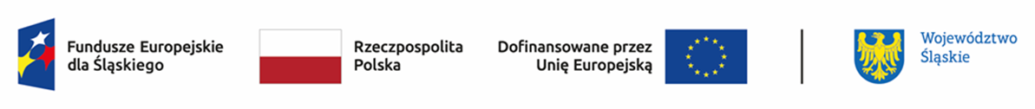
Wynik oceny projektu dokonanej przez Komisję Oceny Projektów w ramach naboru nr FESL.06.04-IZ.01-068/23
Działanie FESL.06.04 Strategiczne projekty dla obszaru edukacji
(typ: Zwiększenie atrakcyjności kształcenia zawodowego w województwie śląskim)

Lp | numer w LSI | Tytuł projektu | Wnioskodawca | Adres Wnioskodawcy | Wartość projektu | Dofinansowanie | Wynik oceny | Przyznane punkty
1 | FESL.06.04-IZ.01-0788/23 | Śląskie. Zawodowcy 2 | WOJEWÓDZTWO ŚLĄSKIE | ul. Juliusza Ligonia 46  40-037 Katowice | 78 947 386,67 zł | 71 052 648,00 zł | Pozytywny, wybrany do dofinansowania | 69

.

